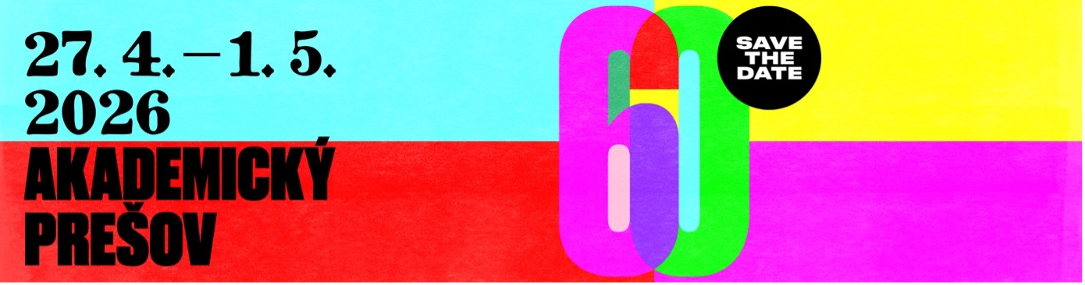

Kategória LITERÁRNA TVORBA

POÉZIA PRÓZA ESEJ LITERATÚRA PRE DETI A MLÁDEŽ
(zakrúžkujte)

Kontakt:
marta.souckova@unipo.sk (poézia, próza, esej)
david.dziak@unipo.sk (literatúra pre deti a mládež)
Vyplnenú prihlášku pošlite do 17. 4. 2026.

Meno a priezvisko:
Telefón a email:

Škola:
Študijný odbor:
Ročník a stupeň štúdia:

Príloha prihlášky:
Minimálne 3 – maximálne 7 básní (POÉZIA)
Minimálne 3 – maximálne 7 strán prozaického textu (PRÓZA, ESEJ)
Maximálne 7 básní a 10 strán prozaického textu (LITERATÚRA PRE DETI A MLÁDEŽ)

